PEDIDO DE PROVIDÊNCIAS Nº 2586/2025

Construção de passeio público na Rua Guia Lopes, entre os nºs 1730 e 1578, no Bairro Rondônia.

Solicita-se, após os trâmites regimentais, que seja enviada cópia da presente proposição ao Poder Executivo, para que realize a seguinte providência:

Construção de passeio público na Rua Guia Lopes, entre os nºs 1730 e 1578, no Bairro Rondônia.

Solicito a construção de uma calçada na Rua Guia Lopes, entre os números 1730 e 1578, no Bairro Rondônia. Hoje, esse trecho está sendo usado como ponto de descarte de lixo, o que prejudica a aparência do local e coloca em risco a saúde e a segurança dos moradores e pedestres.

A construção da calçada traria muitos benefícios: facilitaria o deslocamento das pessoas com mais segurança, deixaria a rua mais limpa e organizada, e ainda ajudaria a evitar o lixo jogado no chão. Além disso, essa parte do bairro tem várias empresas e comércios que seriam diretamente valorizados com a melhoria. Isso traria mais movimento e cuidado para a região.

Uma calçada ali é um passo importante para melhorar a qualidade de vida da comunidade e transformar um problema em uma solução para todos. Encaminho imagem do local.

Novo Hamburgo, 23 de julho de 2025.

Vereador Cristiano Coller
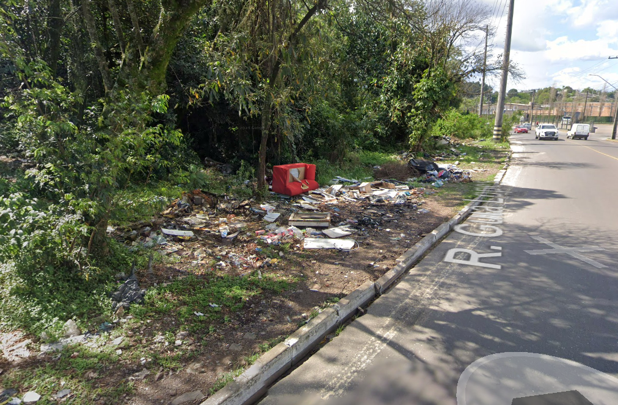

Obs.: Redação conforme original do autor.
/MST

